**6+**

МБУК ВР «МЦБ» им. М. В. Наумова

Добровольский отдел

**«Мы видим в вас героев славных!»**

библиотечный урок ко дню защитника Отечества

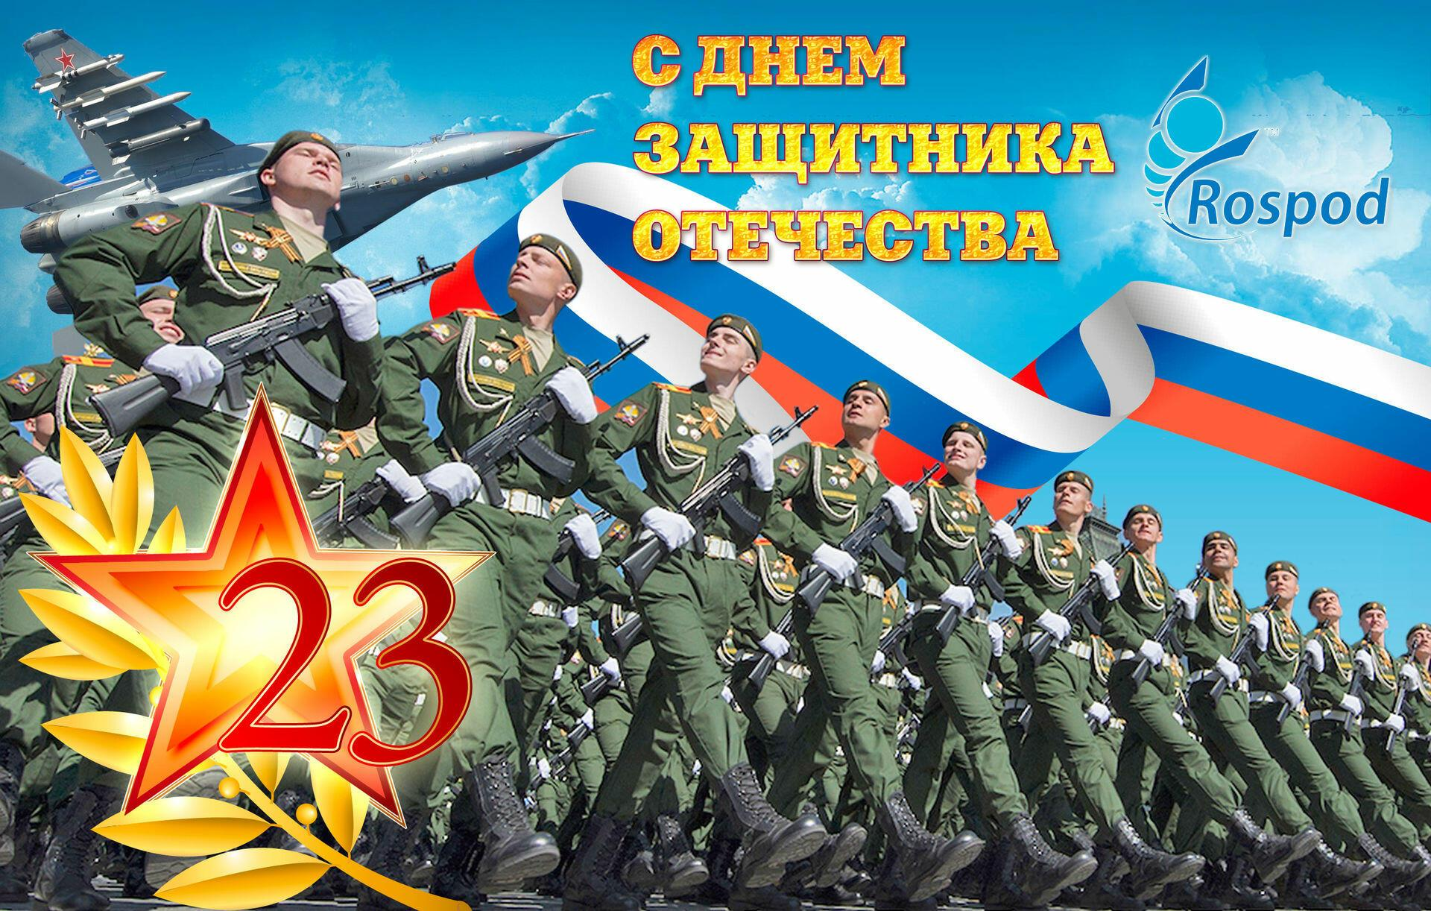

Подготовила:

ведущий библиотекарь

Добровольского отдела

Пенькова Е. Н.

п. Солнечный

2022г.

**Цель мероприятия:** формирование положительного отношения к службе в армии, развитие навыков коллективного общения, познавательной активности.

**Ведущий:** Добрый день, дорогие друзья! Испокон веков мужчины не только защищали родные земли от чужеземцев, но и были опорой семьи, добывали пищу, оберегали быт и покой домашних. И ни разу вы, дорогие мужчины, не дали нам усомниться в вашей преданности и любви к Родине.

Как мы помним, прежде праздник 23 февраля называли День Красной Армии, День Советской Армии и Военно-Морского флота, сегодня – это День Защитника Отечества. Конечно, главные герои праздника – люди в погонах, давшие присягу служить Отечеству верой и правдой. Однако в народе понятие «защитник» трактуется шире: не только воин, но и тот, кого можно назвать настоящим мужчиной. Оттого, видимо, и появилась традиция 23 февраля считать мужским праздником.

Настоящих мужчин, как мы знаем, отличает сила духа, умение противостоять трудностям, умение дружить, приходить на помощь, благородство, рыцарское отношение к женщине, забота о близких.

Сегодня, для вас мы приготовили ряд испытаний, которые, мы уверенны, вы успешно преодолеете.

*(Все присутствующие юноши делятся на две команды, первая команда состоит из ребят, отслуживших в армии, вторая команда из ребят, которые в армии не были).*

*Результаты каждого конкурса будут оцениваться по пятибалльной шкале нашим уважаемым жюри.*

Первый конкурс «Кто быстрее…»

От команд выходят три представителя. Каждому из представителей команд предлагается на скорость пришить пуговицу, почистить картофель и надуть шар. Команда, которая первой справится с заданием, побеждает в конкурсе. Но не стоит забывать и про качество выполненных поручений.

Конкурс «Викторина».

*Каждой команде задается вопрос, в случае если у команды нет правильного варианта ответа, право ответа переходит другой команде.*

Не крылата, а перната, как летит, так свистит, а сидит, так молчит (стрела);

Глазами не увидишь, руками не возьмешь, а без него в атаку не пойдешь (Ура);

Что общего у винтовки и мухи (мушка (прицел винтовки));

Ползет черепаха – стальная рубаха, враг в овраг, черепаха - куда враг (танк);

Все на ней ездит и радость, и горе (почта);

Бывает разная, а нужна одинаково: и младенцу, и мертвецу, и добру молодцу (рубашка);

Потайная кладовая со всей обновкой: тут и спички, и табак, и медный пятак (карман;

Два арапа, родные брата, ростом по колено, везде с нами гуляют и нас защищают (сапоги);

Не колода, не пень, а лежит целый день. Не жнет, не косит, а обедать просит (лодырь;)

Маленькая, кругленька, из тюрьмы в тюрьму скачет, весь мир обскачет, ни к чему не годна, а всем нужна (монетка);

Сидит пахом, на коне верхом, грамоты не знает, но читать помогает (очки);

Почему военные ходят в сапогах? (По земле)

Солдату дано, а сослуживцы пользуются им чаще, чем он. Что это? (Имя);

Головной убор, который носят красноармейцы? (Буденовка);

Зачем солдат винтовку носит? (За плечом).

Конкурс «Воинские звания».

Существует пословица «плох тот солдат, который не мечтает стать генералом». Каждой команде выдается набор погон. Задача участников расположить их в порядке возрастания. Команда, выполнившая задание без ошибок получает 5 баллов.

Конкурс - «Подъём».

От каждой команды приглашается по одному участнику, которому выдается коробка с вещами (ремни, портянки, сапоги, рубашки или тельняшки и другие вещи). Пока горит спичка, рядовые должны одеться. Кто успеет натянуть на себя как можно больше вещей, тот и выиграл.

Конкурс: «Кулачные бои».

Приглашаются участники от команды, которым выдаются по подушке. Стоя на скамейке, они должны сбить соперника с нее, но при этом устоять самому.

Молодцы, вы успешно справились со всеми заданиями, и пока жюри подводит итоги конкурсов, мы послушаем стихотворения

**Чтец:** На защиту Родины

В дождь и снегопад

Каждый день выходит

Доблестный солдат.

На замке граница,

И порядок в море,

Вольно быстрым птицам

В голубом просторе.

Яблони в садах цветут,

Колосятся нивы.

Мирный отдых, мирный труд,

Будь, страна, счастливой!

*(Далее подведение итогов конкурсов, вручение «медалей»)*

Дорогие ребята, благодарим всех за участие в мероприятии и приглашаем всех на чаепитие.

Литература:

1. <https://nsportal.ru/shkola/stsenarii-prazdnikov/library/2014/09/22/stsenarii-k-dnyu-zashchitnika-otechestva>

2. <https://infourok.ru/bibliotechniy-urok-puteshestvie-po-rodnomu-krayu-3999143.html>

3. <https://www.prazdniki-na-nosu.com/kak-provesti-detskiy-prazdnik-na-den-zashhityi-zhivotnyih.html>

4. <https://nsportal.ru/detskiy-sad/zdorovyy-obraz-zhizni/2013/08/31/konspekt-nod-vitaminy-i-poleznye-produkty-dlya-zdorovya>